ATLETSKI KLUB TRIGLAV KRANJ
v času poletnih počitnic organizira
POLETNI ATLETSKI KAMP V ŠPORTNEM CENTRU KRANJ
za otroke od 7 (letnik 2016) do 13 let (letnik 2010)
TERMIN: 21.8.- 25.8.2023
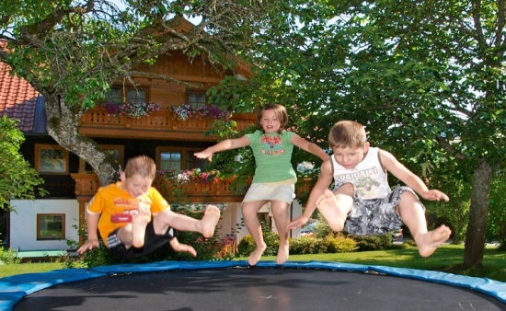
Kaj bomo delali in kdaj?
Ponedeljek:
- 8.00 do 8.15 ure prihod na stadion
- 8.30 do 10.00 ure trening (po program Kids athletics)
- 10.00 do 10.30 ure malica
- 10.30 do 11.30 ure športne igre
- 11.30 do 13.30 ure plavanje + kopanje na odprtem bazenu Kranj
- 13.30 do 14.15 ure kosilo
- 14.15.do 15.00 ure rolanje, skiro
- 15.00 ura odhod domov
Torek:
- 8.00 do 8.15 ure prihod na stadion
- 8.30 do 10.00 ure trening (po programu Kids athletics)
- 10.00 do 10.30 ure malica
- 10.30 do 11.30 ure skoki na trampolinu
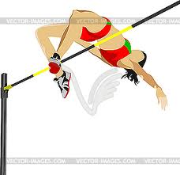
- 11.30 do 13.30 ure plavanje + kopanje na odprtem bazenu Kranj
- 13.30 do 14.15 ure kosilo
- 14.15.do 15.00 ure rolanje, skiro
- 15.00 ura odhod domov
Sreda:
- 8.00 do 8.15 ure prihod na stadion
- 8.30 do 12.30 pohod na Jošta (avtobus do vznožja)
- malico dobijo ob odhodu
- 12.30 do 13.00 ure kosilo
- 13.00 do 15.00 ure plavanje + kopanje na odprtem bazenu Kranj
- 15.00 ura odhod domov
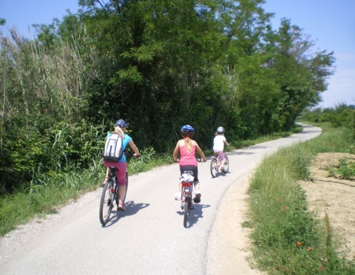
Četrtek:
- 8.00 do 8.15 ure prihod na stadion
- 8.30 do 10.00 ure trening (po programu Kids athletics)
- 10.00 do 10.30 ure malica
- 10.30 do 12.30 ure plavanje + kopanje na odprtem bazenu Kranj
- 12.30 do 13.00 ure kosilo
- 13.00 do 15.00 ure rolanje, skiro
- 15.00 ura odhod domov

Petek:
- 8.00 do 8.15 ure prihod na stadion
- 8.30 do 10.00 ure trening (po programu Kids athletics)
- 10.00 do 10.30 ure malica
- 10.30 do 12.30 ure lov na TRIGLAVČKA (orientacijski tek, hoja)
- 12.30 do 13.00 ure kosilo
- 13.00 do 15.00 ure opanje na odprtem bazenu Kranj
- 15.00 ura odhod domov
CENA kampa je 150 eur na otroka . V ceno je vključeno: 5 x malica + 5 x kosilo, kopanje v odprtem bazenu Kranj, trampolin, delo vaditeljev, uporaba športnih površin, majice, avtobusni prevoz.
Plačilo je možno v enkratnem znesku ali v dveh obrokih in sicer:
- 1. obrok 70 EUR (ob prijavi), in sicer najkasneje do 30. junij 2023
- 2. obrok 80 EUR (prvi dan kampa).

Denarna sredstva nakažite na TRR SI56 0313 8100 0566 139, namen: ATLETSKI KAMP - ime & priimek otroka.

Denar se vrne le v primeru zdravniškega opravičila! Kamp je namenjen za otroke stare od 7 let (2016) do 13 let (2010).
Vse zainteresirane prosimo, da izpolnijo spodnjo prijavnico ter jo oddajo do 30. junija 2023 svojemu trenerju na treningu ali na e-mail: info@ak-triglav.si. Tabor se izvede v primeru, da bo prijavljenih najmanj 20 otrok. V primeru slabega vremena bo tabor odpovedan.

________________________________________________________________________________________________________
PRIJAVNICA
Ime in priimek:____________________________________________________________________
Ime in priimek, telefon staršev:______________________________________________________
Udeležba na atletskem kampu na lastno odgovornost: ____________________________________

Kraj in datum:
Podpis staršev:

Informacije na: info@ak-triglav.si in www.ak-triglav.si
Saša Eberl: 040-991-122
ATLETSKI KLUB TRIGLAV KRANJ, PARTIZANSKA CESTA 39, 4000 KRANJ

